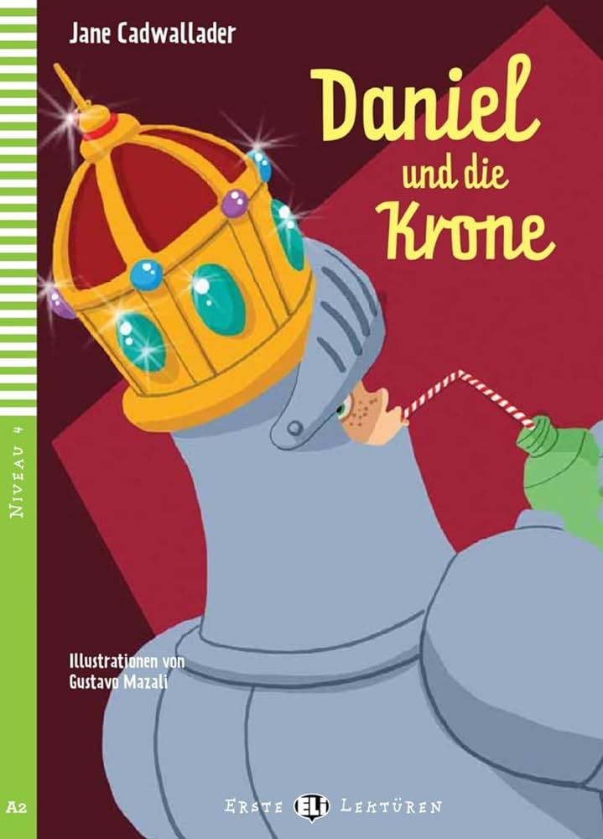

**S. 4-5 Wortlist**

|  |  |
| --- | --- |
| **Deutsch** | **Englisch** |
| stickten | stick |
| trugen | wore |
| die Aufgabe | mession |
| warten | wait |
| wieder-kommen | come back |
| die Idee | idea |
| Herumrennen | expression for making noise |
| ruhig | quiet |
| die Rüstung | armor |
| anziehen | dress in |
| fangen | catch |

**A- Antworte die Fragen !**

1- Was machen Eva und Daniel mit dem Ring ?

_____________________________________________

2- Wohin fuhren Daniel und Eva ?

______________________________________________

3- Was trugen Bettina und Robert?

______________________________________________

**B- Ergänze die Lücken !**

**Computer – Rüstung – Herumrennen – Aufgabe – Räuber – Schluss**

1-Bettina und Robert hatten eine _____________ im Auto zu _______________, bis Eva und Daniel wieder aus dem ____________ kommen.

2- Bettina und Robert schauen Eva und Daniel am _________________

3- Daniel arbeitet nicht germ mit Eva .Sie war imm am ____________________.

4- Daniel und Eva wollen eine __________________ anziehen,damit sehen sie die ______________________.aber sie sehen sie nicht.

**C- Wer sagt das ?**

1- “ Wir schauen am Computer ,was ihr macht .“_________________

2- „ Zieh die Rüstung an!So sehen wir die Räuber ,aber sie sehen uns nicht ! „___________________.